
CORPORACIÓN UNIVERSITARIA EMPRESARIAL
ALEXANDER VON HUMBOLDT
Facultad de Ingenierías y Ciencias Básicas
Programa de Ingeniería de Software — Modalidad Dual
PROYECTO DE PRÁCTICA
Desarrollo de la plataforma web oficial de
ASOBARES Capítulo Quindío
Avance del documento · Semanas 3 y 4 (10 al 21 de agosto de 2026)
Presentado por: | Juan José Sua Gómez
Correo institucional: | jjsua_542@unihumboldt.edu.co
Semestre: | Cuarto — Primera práctica
Área núcleo: | Desarrollo de software
Empresa formadora: | ASOBARES Capítulo Quindío
Docente asesor: | César Augusto Granada Muñoz
Tutora empresarial: | Natalia Gutiérrez — Directora Ejecutiva

Armenia, Quindío
21 de agosto de 2026

Tabla de contenido

1. Contexto de la empresa 3
2. Diagnóstico 4
2.1 Situación encontrada 4
2.2 Causas principales 4
2.3 Evidencia y herramientas de diagnóstico 4
2.4 Formulación del proyecto 5
3. Objetivos 5
3.1 Objetivo general 5
3.2 Objetivos específicos 5
4. Marco conceptual 6
4.1 Ingeniería de requisitos y desarrollo incremental 6
4.2 Metodologías de desarrollo de software 7
4.3 Modelado del sistema 7
4.4 Arquitectura web y gestión de contenidos 7
4.5 Experiencia de usuario, rendimiento y posicionamiento 7
4.6 Seguridad y protección de datos personales 8
4.7 Pagos electrónicos en línea 8
4.8 Control de versiones y trabajo colaborativo 8
5. Desarrollo del proyecto 9
5.1 Metodología aplicada y organización del trabajo 9
5.2 Arquitectura de la solución y decisiones técnicas 10
5.3 Modelado del sistema 11
5.4 Módulos construidos 17
5.5 Seguridad de la aplicación y protección de datos personales 18
5.6 Verificación: suite de pruebas y matriz de trazabilidad 19
5.7 Verificación del rendimiento 20
5.8 Documentación de entrega y preparación del despliegue 20
5.9 Avance del periodo comprendido entre el 10 y el 21 de agosto de 2026 21
5.10 Riesgos, restricciones y control de cambios 22
Bibliografía 24
Anexo A. Informe de avance del bloque de plataforma, administración y producción 25
A.1 Alcance de este informe 25
A.2 Resumen del periodo 25
A.3 Trabajo ejecutado 25
A.4 Estado verificable de la plataforma 27
A.5 Pendientes del bloque al cierre del periodo 28
A.6 Riesgo escalado a la dirección ejecutiva 29
A.7 Evidencia documental 29

Nota para el docente asesor. Esta versión conserva sin cambios los capítulos 1 a 4 entregados y revisados anteriormente, y añade el capítulo 5, «Desarrollo del proyecto», que es el avance correspondiente a las semanas 3 y 4 del cronograma (10 al 21 de agosto de 2026). En el apartado 5.3 se presentan, como figuras numeradas y con su análisis, los diagramas UML y BPMN que el apartado 4.3 anunció que se construirían en la fase de diseño. El Anexo A recoge el informe de avance técnico del bloque de trabajo a cargo del autor, con las cifras verificadas del periodo y su procedimiento de comprobación.

1. Contexto de la empresa

La Asociación de Bares de Colombia (Asobares) es el gremio que representa a la industria del entretenimiento nocturno del país. Con cerca de dos décadas de trayectoria y una red de capítulos regionales, su misión es organizar, promover e impulsar la actividad nocturna como una profesión responsable, rentable y segura, defendiendo los intereses de los empresarios ante las autoridades municipales y nacionales y liderando programas de responsabilidad social como Rumba Segura (Asobares, s. f.).
El Capítulo Quindío fue constituido el 14 de agosto de 2024 en Armenia, con el acompañamiento de la Cámara de Comercio de Armenia y del Quindío, en cuya sede funciona su oficina (Cámara de Comercio de Armenia y del Quindío, 2024). La junta directiva es presidida por el empresario Jorge Iván Botero Ángel y la operación está a cargo de la dirección ejecutiva, encabezada por Natalia Gutiérrez. El capítulo agrupa bares, gastrobares, cafés y discotecas del departamento; en la actualidad reúne cerca de 60 establecimientos afiliados, con una base potencial que supera los 700. Entre sus servicios se encuentran la representación gremial, los descuentos en derechos de autor (Sayco y OSA), los beneficios con aliados estratégicos, la formación empresarial y la orientación jurídica gratuita, y participa en iniciativas de ciudad como Armenia 24 Horas y el Foro Quindío Nocturno. La relevancia económica del sector es significativa: la economía nocturna genera el 12,65 % del empleo de Armenia (Observatorio Económico de Asobares, 2026).
La práctica se desarrolla en el área de la dirección ejecutiva, dentro del proyecto de transformación digital del gremio. El estudiante, vinculado bajo el modelo dual, es responsable del diseño y desarrollo de la página web oficial del capítulo. Los procesos organizacionales relacionados con el reto son la comunicación institucional, la gestión de afiliaciones, la divulgación e inscripción a eventos y capacitaciones, el recaudo de cuotas y la atención de las consultas del sector, procesos que hoy se ejecutan de forma manual y que la plataforma busca centralizar.

2. Diagnóstico

2.1 Situación encontrada
ASOBARES Capítulo Quindío no cuenta con un canal digital propio: su presencia en línea se limita a una cuenta de Instagram y a la atención por WhatsApp. Esta carencia tiene efectos operativos concretos. Las consultas de turistas sobre qué establecimientos visitar y las de empresarios sobre los requisitos para abrir un negocio llegan una a una a la oficina del gremio; las solicitudes de afiliación se pierden entre los mensajes de las redes sociales; las inscripciones a eventos y capacitaciones se gestionan con formularios sueltos; y no existe un medio para divulgar de manera controlada las cifras del Observatorio Económico. Adicionalmente, el gremio ya contrató una pasarela de pagos (Bold) que no puede aprovechar por falta de un sitio donde integrarla, y depende del sitio web nacional, sobre el cual no tiene autonomía editorial: la dirección lleva dos años solicitando una actualización de imagen sin obtenerla. La necesidad es reconocida por el propio sector: de acuerdo con la dirección ejecutiva, la solicitud que con mayor frecuencia le han hecho los empresarios desde la creación del capítulo es contar con una página web oficial (N. Gutiérrez, comunicación personal, 28 de julio de 2026).

2.2 Causas principales
Las causas identificadas son la reciente creación del capítulo (2024), que no ha permitido consolidar infraestructura tecnológica propia; un equipo administrativo reducido y sin perfiles técnicos; el crecimiento sostenido del número de afiliados, que multiplica las tareas manuales; y la ausencia de proyectos de tecnología previos en la organización.

2.3 Evidencia y herramientas de diagnóstico
El diagnóstico se construyó con técnicas propias de la ingeniería de requisitos (Sommerville, 2011; Pressman, 2010): una reunión de levantamiento con la dirección ejecutiva realizada el 28 de julio de 2026 y una segunda sesión de elicitación con un directivo del capítulo, efectuada el 31 de julio de 2026; la revisión documental del cronograma oficial del proyecto firmado por la dirección (Asobares Capítulo Quindío, 2026), del plan estratégico del capítulo y del manual de marca nacional (Asobares Colombia, 2024); la observación de los canales digitales existentes y del flujo real de solicitudes que recibe la oficina; y un análisis comparativo del sitio web nacional. Los hallazgos se consolidaron en un documento de levantamiento de requisitos con 40 requisitos funcionales y 12 no funcionales, priorizados en niveles alta, media y baja, que fue sometido a revisión y aprobación de la dirección ejecutiva. La Tabla 1 resume los principales hallazgos.
Tabla 1
Resumen de hallazgos del diagnóstico
Hallazgo | Evidencia | Efecto para el gremio
Ausencia de sitio web propio | Únicos canales: Instagram y WhatsApp | Baja visibilidad de los establecimientos afiliados
Consultas de apertura atendidas manualmente | Solicitudes llegan una a una a la oficina | Sobrecarga operativa de la dirección ejecutiva
Afiliaciones dispersas en redes sociales | Solicitudes extraviadas entre mensajes | Pérdida de afiliados e ingresos potenciales
Sin recaudo en línea | Pasarela contratada sin integrar | Cobros de cuotas e inscripciones manuales
Sin autonomía editorial | Dependencia del sitio web nacional | Información del capítulo desactualizada

2.4 Formulación del proyecto
Era necesario intervenir esta situación porque limita la visibilidad del sector, sobrecarga a un equipo pequeño e impide captar afiliaciones y recaudos que financian al gremio. Con base en los hallazgos se formuló el proyecto: desarrollar la plataforma web oficial de ASOBARES Capítulo Quindío, con un directorio dinámico de asociados, una guía de requisitos para la apertura de establecimientos por municipio, un módulo de capacitaciones y eventos con inscripción en línea, la integración de la pasarela de pagos y un panel de administración con roles, al servicio de los dos propósitos estratégicos definidos por la dirección: visibilizar los establecimientos del sector nocturno del departamento y orientar a quienes deseen abrir uno nuevo.

3. Objetivos

3.1 Objetivo general
Desarrollar y publicar, en el período de la fase práctica, la página web oficial e interactiva de ASOBARES Capítulo Quindío como canal centralizado de información institucional, gestión de servicios para los asociados y pagos en línea, bajo estándares modernos de usabilidad, diseño adaptativo y fácil administración (Asobares Capítulo Quindío, 2026).

3.2 Objetivos específicos
• Levantar y documentar los requisitos funcionales y no funcionales de la plataforma junto con la dirección ejecutiva, estableciendo las prioridades y el alcance de la primera entrega.
• Diseñar la arquitectura de la solución, el modelo de datos y las interfaces de usuario, aplicando el manual de marca nacional y el enfoque mobile-first.
• Desarrollar los módulos públicos del sitio: sección institucional, directorio de asociados con filtros por municipio y mapa, guía de requisitos de apertura, capacitaciones y eventos, y canales de contacto con autorización de tratamiento de datos personales.
• Integrar la pasarela de pagos en entorno de pruebas para el recaudo de cuotas de afiliación e inscripciones a eventos.
• Implementar un panel de administración con roles diferenciados que permita al personal del gremio gestionar todos los contenidos sin conocimientos técnicos.
• Verificar la calidad de la plataforma mediante pruebas multidispositivo, de rendimiento y de seguridad, y entregarla con su documentación técnica, manual de usuario y capacitación al personal.

4. Marco conceptual

El desarrollo de la plataforma se fundamenta en conceptos de la ingeniería de software, la arquitectura de aplicaciones web, la seguridad informática y la normativa colombiana de protección de datos, que se presentan a continuación.

4.1 Ingeniería de requisitos y desarrollo incremental
El punto de partida del proyecto es la ingeniería de requisitos, la disciplina que permite descubrir, documentar, validar y gestionar las necesidades de los interesados antes y durante la construcción de la solución (Sommerville, 2011). Tres principios clásicos de esta disciplina justifican que dicha labor no se agote al inicio: los requisitos nunca se comprenden en su totalidad (ley de Ziv), los usuarios saben lo que quieren solo cuando lo ven funcionando (ley de Humphrey) y un sistema interactivo nunca puede especificarse por completo (lema de Wegner). Por ello los requisitos del proyecto se gestionan como un product backlog: una lista priorizada por valor de negocio, compuesta por épicas e historias de usuario —enunciados con el formato «como… quiero… para…», acompañados de criterios de aceptación verificables— cuya calidad se evalúa con los criterios INVEST: independiente, negociable, valiosa, estimable, pequeña y testeable (Cohn, 2004). Este enfoque se articula con un proceso incremental de desarrollo, en el que el producto se construye y valida por entregas sucesivas con el cliente (Pressman, 2010).

4.2 Metodologías de desarrollo de software
Las metodologías de desarrollo se clasifican en predictivas, adaptativas (ágiles) e híbridas, y su elección depende del grado de incertidumbre de los requerimientos y del contexto de la organización (Pressman, 2010). El proyecto adopta un enfoque híbrido: conserva el marco predictivo del cronograma institucional de cuatro fases firmado por la dirección ejecutiva y, dentro de él, aplica una gestión ágil inspirada en Scrum y Kanban, adaptada a un equipo de dos desarrolladores, con iteraciones semanales, tablero de tareas y una revisión de avances cada viernes con la dirección ejecutiva, que ejerce el rol de product owner o voz única del cliente (Schwaber & Sutherland, 2020).

4.3 Modelado del sistema
Para comunicar el análisis y el diseño, el proyecto adopta el Lenguaje Unificado de Modelado (UML) en su versión 2.5.1, del cual se emplean principalmente los diagramas de casos de uso, de clases, de secuencia y de actividades (Object Management Group, 2017); estos modelos se construyen durante la fase de diseño y se presentan, como figuras numeradas con su respectivo análisis, en el capítulo de desarrollo del proyecto. Los procesos de negocio del gremio —la afiliación de establecimientos, la gestión de cartera, la publicación de vacantes y la construcción de la guía normativa— se modelan con la notación BPMN 2.0, que sirve como insumo de la ingeniería de requisitos al hacer visibles los roles, las decisiones y los documentos de cada proceso (Object Management Group, 2011). La gestión de los interesados se apoya en la matriz de poder-interés, que clasifica a los actores según su influencia y su nivel de interés para definir la estrategia de comunicación con cada uno.

4.4 Arquitectura web y gestión de contenidos
La solución adopta una arquitectura cliente-servidor propia de las aplicaciones web, junto con un sistema de gestión de contenidos (CMS): la capa administrativa que permite a usuarios sin formación técnica crear, editar y eliminar contenidos, con control de acceso basado en roles y flujos de aprobación.

4.5 Experiencia de usuario, rendimiento y posicionamiento
En el diseño de la interfaz se aplican el diseño web adaptativo y el enfoque mobile-first, que prioriza la experiencia en teléfonos móviles por ser el dispositivo principal de los usuarios del sitio, así como los principios de usabilidad y de optimización para motores de búsqueda (SEO). El rendimiento se evalúa con las métricas Core Web Vitals, cuyo umbral de referencia para la carga del contenido principal es de 2,5 segundos (Google, s. f.).

4.6 Seguridad y protección de datos personales
En materia de seguridad se consideran el cifrado del canal mediante HTTPS/SSL, la autenticación de dos factores para el acceso administrativo, las copias de respaldo periódicas y los riesgos descritos en el OWASP Top 10 (OWASP Foundation, 2021). El tratamiento de los datos personales recolectados en los formularios se rige por el régimen de habeas data colombiano, establecido en la Ley Estatutaria 1581 de 2012 (Congreso de la República de Colombia, 2012).

4.7 Pagos electrónicos en línea
El recaudo de cuotas e inscripciones se realiza a través de una pasarela de pagos, el servicio que procesa transacciones electrónicas de forma segura entre el pagador, su banco y el comercio; la integración se efectúa primero en el entorno de pruebas o sandbox de la pasarela, sin dinero real, hasta validar el flujo completo (Bold, s. f.). Entre los métodos de pago se privilegia PSE (Pagos Seguros en Línea), el botón de pagos por débito desde cuentas bancarias más utilizado en el comercio electrónico colombiano, operado por ACH Colombia (ACH Colombia, s. f.).

4.8 Control de versiones y trabajo colaborativo
El control de versiones del código se gestiona con Git y la plataforma GitHub, con ramas por frente de trabajo, confirmaciones (commits) descriptivas con frecuencia mínima semanal y revisión cruzada entre los integrantes del equipo, práctica que asegura la trazabilidad del desarrollo y facilita la colaboración.

5. Desarrollo del proyecto

Este capítulo describe cómo se construyó la plataforma web de ASOBARES Capítulo Quindío y en qué estado se encuentra al 21 de agosto de 2026, fecha en la que se cierra el segundo corte de la práctica. La exposición sigue el orden en que el trabajo ocurrió: primero la metodología y la organización del equipo, luego la arquitectura y el modelado del sistema, después los módulos construidos y su verificación, y por último el avance específico de las dos semanas que este documento reporta. Todas las cifras que aparecen aquí proceden de una ejecución real o de una comprobación sobre el repositorio, y el apartado 5.6 explica cómo reproducirlas.

5.1 Metodología aplicada y organización del trabajo
El proyecto se ejecuta bajo el enfoque híbrido descrito en el apartado 4.2. El marco predictivo lo aporta el cronograma de ocho semanas firmado por la dirección ejecutiva, que fija cuatro fases —planeación y diseño, desarrollo base y contenidos, pagos y gestor de contenidos, y pruebas y lanzamiento— con entregables asociados a cada una. Dentro de ese marco, el trabajo se organiza en iteraciones semanales que abren el lunes con la planeación de la semana y cierran el viernes con una demostración a la dirección ejecutiva y el informe de avance correspondiente.
La trazabilidad del desarrollo se sostiene sobre Git. Cada unidad de trabajo terminada se confirma en un commit con mensaje descriptivo en español que explica qué cambió y por qué, y el repositorio remoto se aloja en GitHub. Esta práctica no es meramente formal: permite reconstruir la historia del proyecto, medir el volumen de trabajo de cualquier periodo y demostrar la exigencia contractual de confirmaciones semanales descriptivas. Al 21 de agosto de 2026 el repositorio acumula 208 confirmaciones.
A partir del 20 de agosto de 2026 el equipo de práctica adoptó un reparto formal de responsabilidades entre sus dos integrantes, definido por responsabilidad funcional y no por la separación tradicional entre frontend y backend. El autor de este documento asumió el bloque de plataforma, administración y producción: entorno de ejecución, panel de administración, cartera, pagos, observatorio económico, infraestructura y salud global de la suite de pruebas. La compañera de práctica asumió el bloque de producto, usuario y módulos públicos. El reparto incorpora dos reglas de frontera cuya finalidad es evitar conflictos de integración: durante la etapa de estabilización solo el primer bloque modifica el código PHP de infraestructura, las dependencias y las migraciones de base de datos; y ese mismo bloque no rediseña ni amplía los módulos públicos del segundo. El Anexo A de este documento corresponde al informe de avance del bloque a cargo del autor.

5.2 Arquitectura de la solución y decisiones técnicas
La plataforma se implementó como una aplicación web monolítica con renderizado en el servidor, sobre el ecosistema Laravel. La decisión de no separar el sistema en un servicio de datos y una aplicación cliente independiente respondió a tres condiciones del proyecto: un equipo de dos personas, un plazo de ocho semanas y un requisito no funcional de rendimiento exigente en dispositivos móviles. Una arquitectura monolítica con renderizado en el servidor reduce el número de peticiones que el navegador debe resolver antes de mostrar contenido, lo que favorece directamente la métrica de carga que el cronograma contrató. La Tabla 2 resume las tecnologías adoptadas y la razón de cada elección.
Tabla 2
Tecnologías adoptadas y justificación
Componente | Tecnología | Razón de la elección
Lenguaje y framework | PHP 8.4 · Laravel 13 | Ecosistema maduro con convenciones establecidas, que reduce el código de infraestructura y acelera el desarrollo en un plazo corto
Panel administrativo | Filament 4 | Genera el gestor de contenidos a partir de las entidades del negocio, con roles y políticas de autorización verificables
Interactividad | Livewire 3 · Alpine.js 3 | Interactividad sin construir una aplicación cliente separada, lo que preserva el renderizado en el servidor y el rendimiento móvil
Interfaz | Tailwind CSS 4 | Sistema de utilidades que permite aplicar el manual de marca del gremio con un enfoque mobile-first y sin hojas de estilo divergentes
Base de datos | SQLite (desarrollo) · PostgreSQL 17 (producción) | Bajo costo de arranque en desarrollo; motor robusto y con integridad referencial en producción. La compatibilidad entre ambos se verificó explícitamente
Control de versiones | Git · GitHub | Trazabilidad del desarrollo y cumplimiento de la exigencia contractual de confirmaciones semanales descriptivas
Pruebas | PHPUnit 12 | Verificación automatizada de requisitos, ejecutable por terceros y reproducible fuera del equipo de desarrollo

El gestor de contenidos exigido por el cronograma no se resolvió incorporando un producto externo, sino construyendo el panel administrativo sobre Filament, que permite generar interfaces de gestión a partir de los modelos de datos de la propia aplicación. La ventaja frente a un gestor de contenidos genérico es que el panel administra exactamente las entidades del negocio del gremio —asociados, eventos, requisitos de apertura por municipio, vacantes, cartera— con las reglas de cada una incorporadas, y no un conjunto de páginas y campos genéricos que el personal tendría que interpretar. El control de acceso se implementó con roles diferenciados y políticas de autorización por entidad, de modo que el alcance de cada perfil está declarado en el código y es verificable mediante pruebas automatizadas.
El entorno de desarrollo utiliza SQLite por su bajo costo de puesta en marcha, mientras que el destino de producción es PostgreSQL. Esta diferencia es una fuente conocida de defectos que solo se manifiestan tras el despliegue, razón por la cual el 15 de agosto se ejecutó la totalidad de las migraciones, los sembradores y la suite de pruebas contra PostgreSQL 17 real. El ejercicio identificó y corrigió dos incompatibilidades y, posteriormente, un tercer defecto de mayor impacto que se describe en el apartado 5.9.

5.3 Modelado del sistema
En cumplimiento de lo anunciado en el apartado 4.3, los modelos del sistema se construyeron durante la fase de diseño y se presentan a continuación como figuras numeradas. Los siete diagramas se elaboraron con PlantUML 1.2024.8 y sus fuentes editables se conservan bajo control de versiones junto a las imágenes, de modo que el modelo y su representación no puedan divergir. Conviene señalar una decisión metodológica: el diagrama de clases de la Figura 7 no representa el modelo de datos previsto, sino el efectivamente implementado, verificado contra las migraciones y las relaciones declaradas en los modelos de la aplicación. Se trata, por tanto, de documentación de lo que existe y no de documentación de intenciones.
Figura 1
Diagrama de casos de uso de la plataforma
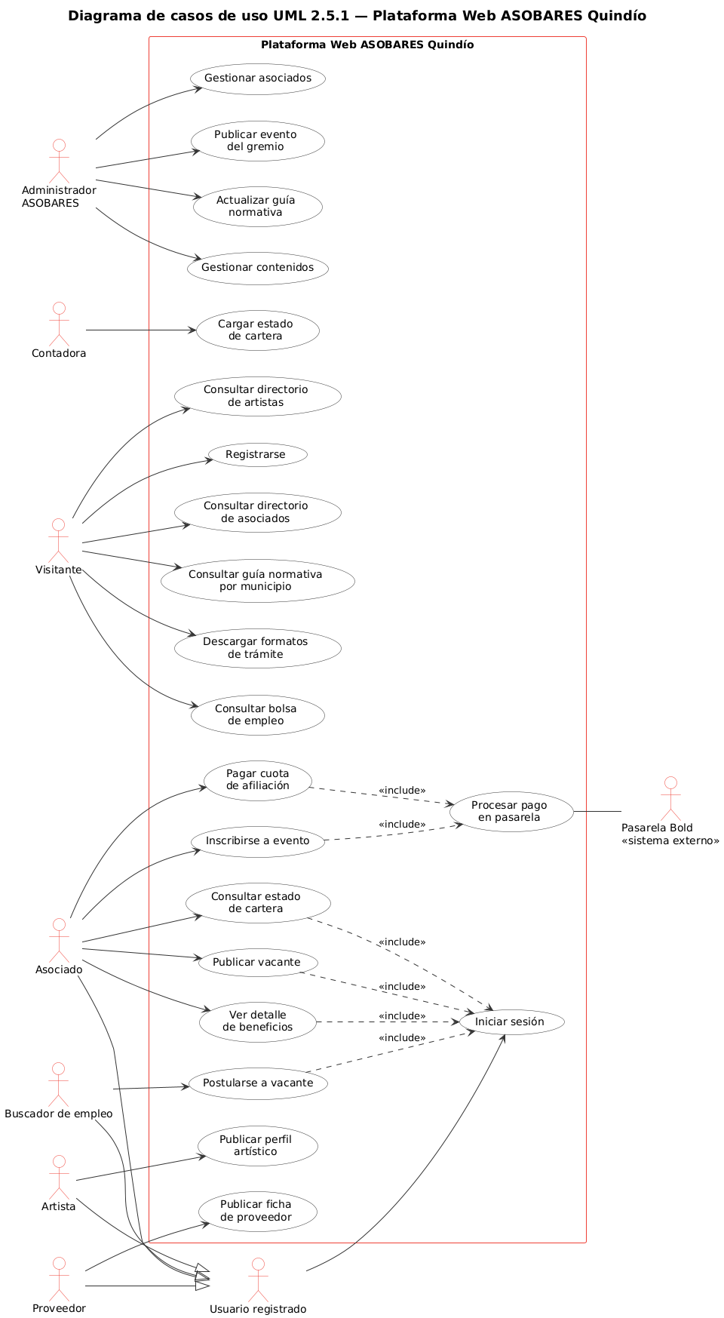
Nota. Elaboración propia. Modelado en UML 2.5.1 con PlantUML. Se identifican 9 actores y 21 casos de uso. La separación entre el visitante, el asociado y los perfiles administrativos determina el control de acceso implementado en el sistema.
El diagrama distingue tres grupos de actores. El visitante no autenticado consulta el directorio, la guía de requisitos de apertura, la bolsa de empleo y la agenda de eventos, y puede iniciar una solicitud de afiliación o una postulación. El asociado autenticado accede a su portal privado, consulta su estado de cartera, paga en línea y publica vacantes. Los perfiles administrativos —superadministrador y subadministrador— gestionan contenidos y aprueban lo que los demás proponen. Esta separación es la que justifica que la publicación de cualquier contenido enviado desde fuera del gremio pase siempre por una aprobación explícita.
Figura 2
Diagrama de contexto (nivel 0)
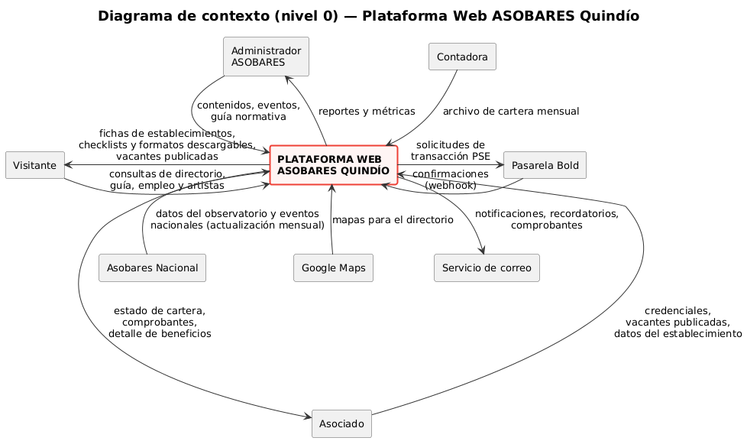
Nota. Elaboración propia. La plataforma se representa como un único proceso frente a las 8 entidades externas con las que intercambia información.
El diagrama de contexto delimita la frontera del sistema. Sitúa la plataforma frente a los visitantes, los asociados, el personal del gremio, la pasarela de pagos, el servicio de correo transaccional, el almacenamiento de archivos y las fuentes normativas municipales. Su utilidad práctica en este proyecto fue identificar con anticipación qué dependencias externas requerían una cuenta institucional del gremio, asunto que más adelante se convirtió en el principal riesgo del proyecto.
Figura 3
Proceso de afiliación de un establecimiento
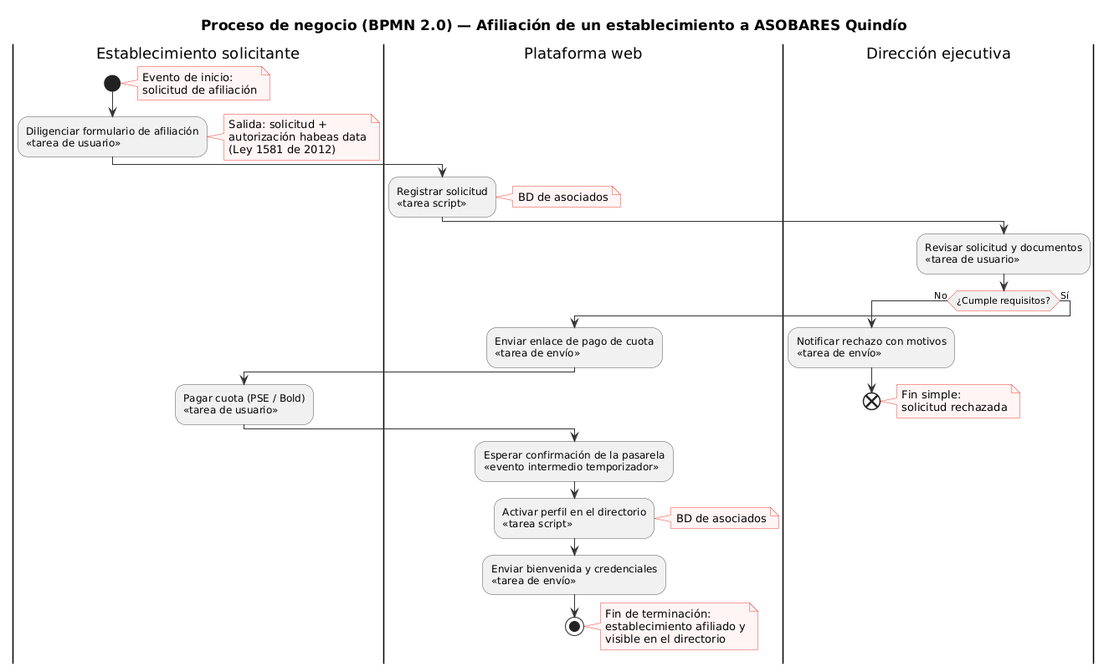
Nota. Elaboración propia. Modelado en BPMN 2.0.
El modelo del proceso de afiliación hizo visible que la solicitud del empresario y la publicación de su establecimiento en el directorio son dos hechos distintos, separados por una decisión del gremio y por el pago de la cuota. Esa distinción, evidente en la notación, no lo era en la descripción verbal del proceso, y se tradujo directamente en el diseño: la ficha de un asociado nace en estado de borrador y solo la dirección ejecutiva la publica.
Figura 4
Construcción y consulta de la guía normativa por municipio
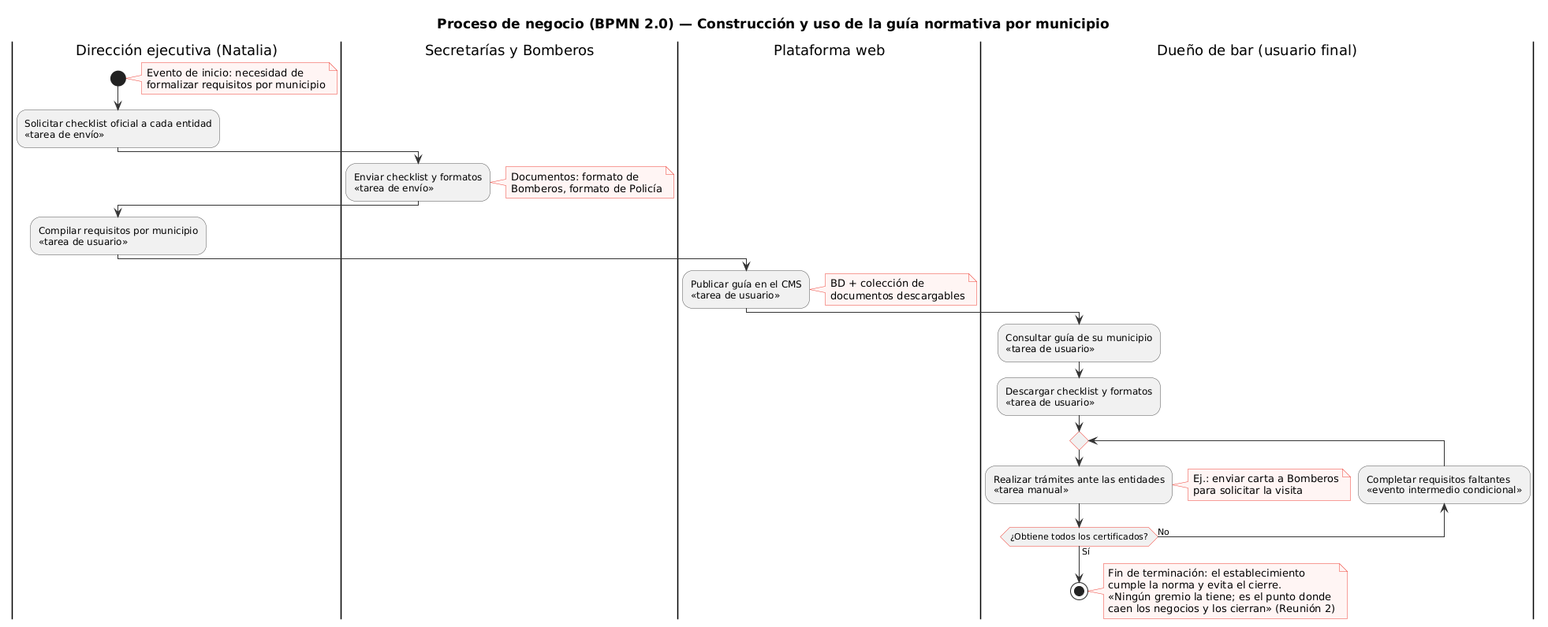
Nota. Elaboración propia. Modelado en BPMN 2.0. Corresponde al módulo insignia del proyecto.
La guía de requisitos de apertura es el módulo que la dirección ejecutiva señaló como el de mayor valor diferencial frente al sitio nacional. El modelo muestra dos ciclos que ocurren a ritmos distintos: el de mantenimiento, en el que el gremio recopila y actualiza la normativa de cada municipio, y el de consulta, en el que un empresario recorre los requisitos de su municipio y descarga los formatos. Que el formato solo sea descargable cuando su requisito está publicado es una regla de este proceso, y su verificación en el sistema se comenta en el apartado 5.9.
Figura 5
Proceso de desarrollo del equipo de práctica, por fases del cronograma
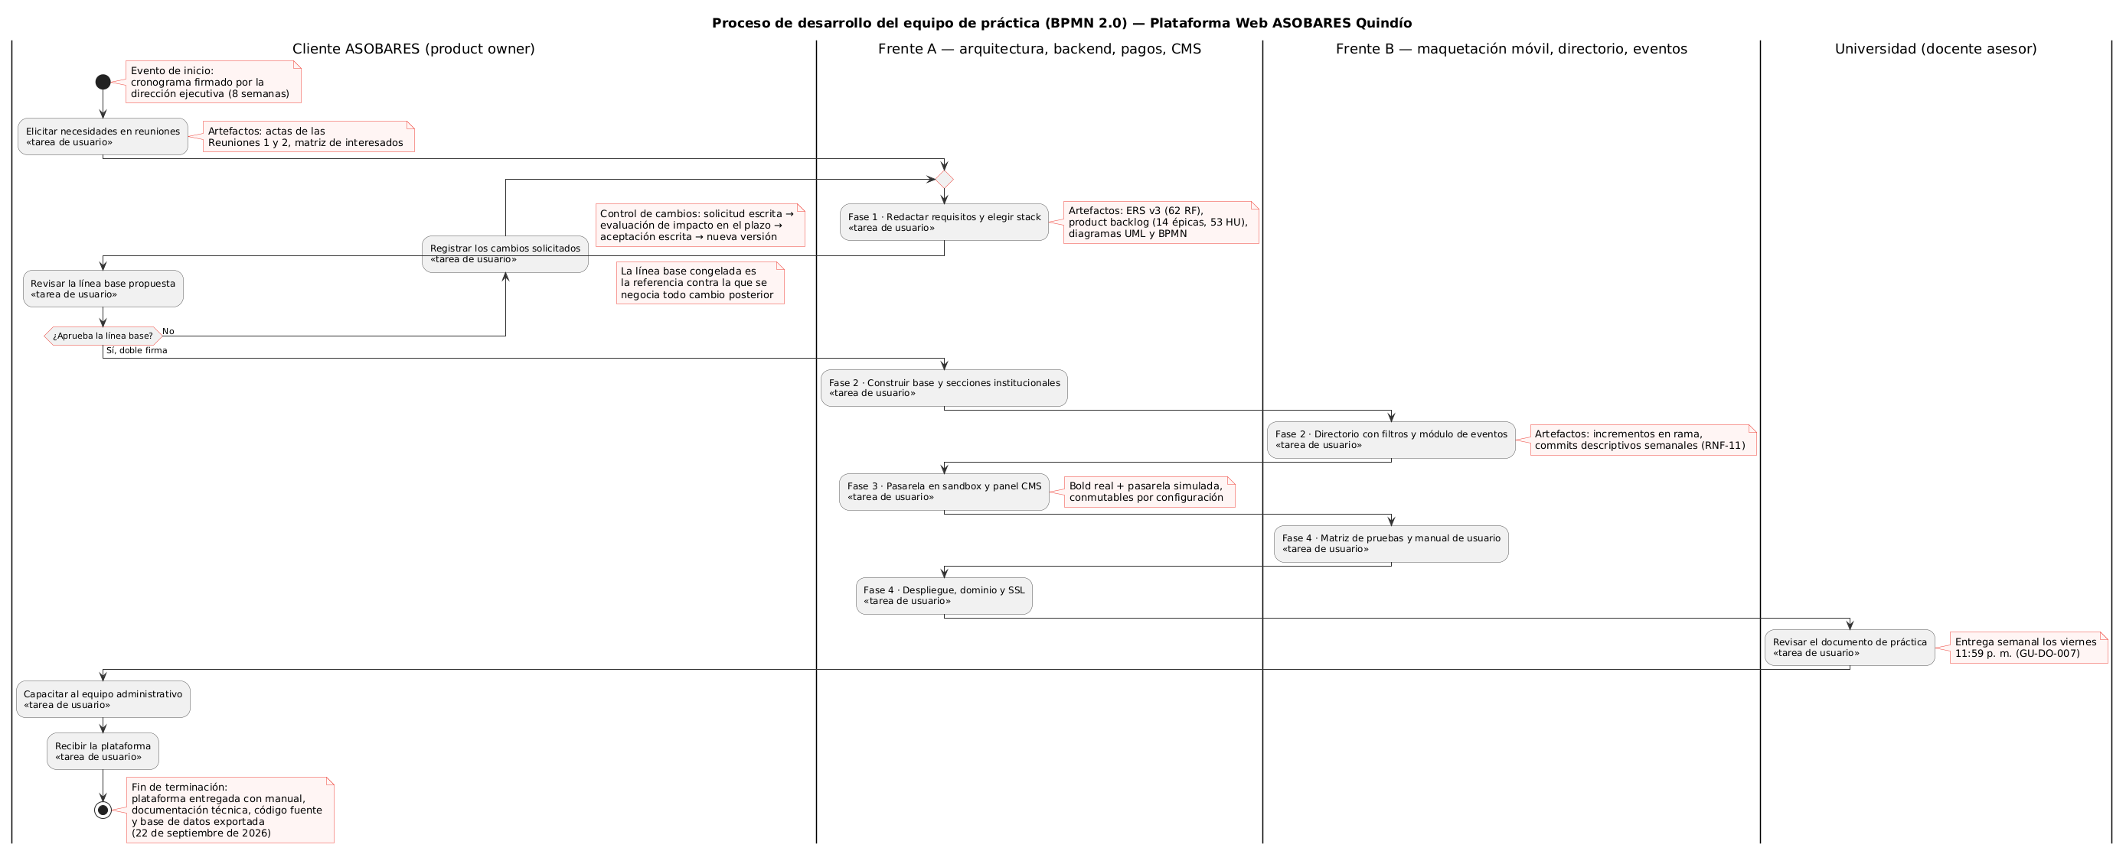
Nota. Elaboración propia. Modelado en BPMN 2.0 con carriles por rol.
Este modelo documenta el propio proceso de trabajo y no el negocio del gremio. Se incorporó al expediente porque hace explícitos los puntos en los que el avance del equipo depende de una decisión o de un insumo del gremio, que son precisamente los que han generado las demoras registradas en el apartado 5.10.
Figura 6
Ciclo semanal de trabajo
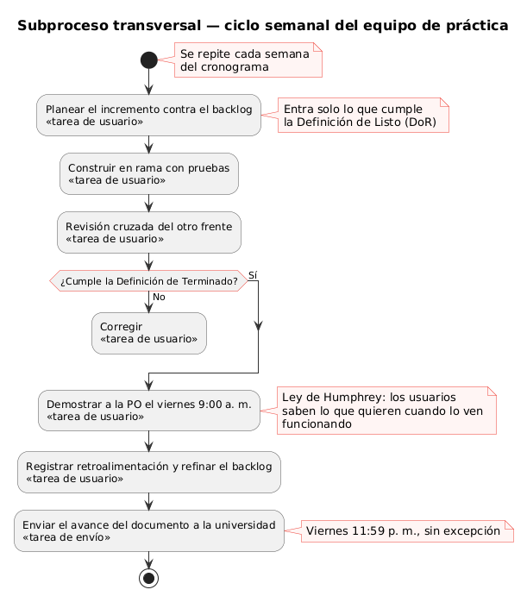
Nota. Elaboración propia. Modelado en BPMN 2.0. Subproceso que se repite cada semana del cronograma.
El ciclo semanal —planear, construir, demostrar el viernes e informar— es la unidad de iteración del enfoque híbrido descrito en el apartado 4.2, y es también el mecanismo por el cual el avance queda registrado con periodicidad fija tanto ante la empresa como ante la universidad.
Figura 7
Modelo de datos implementado
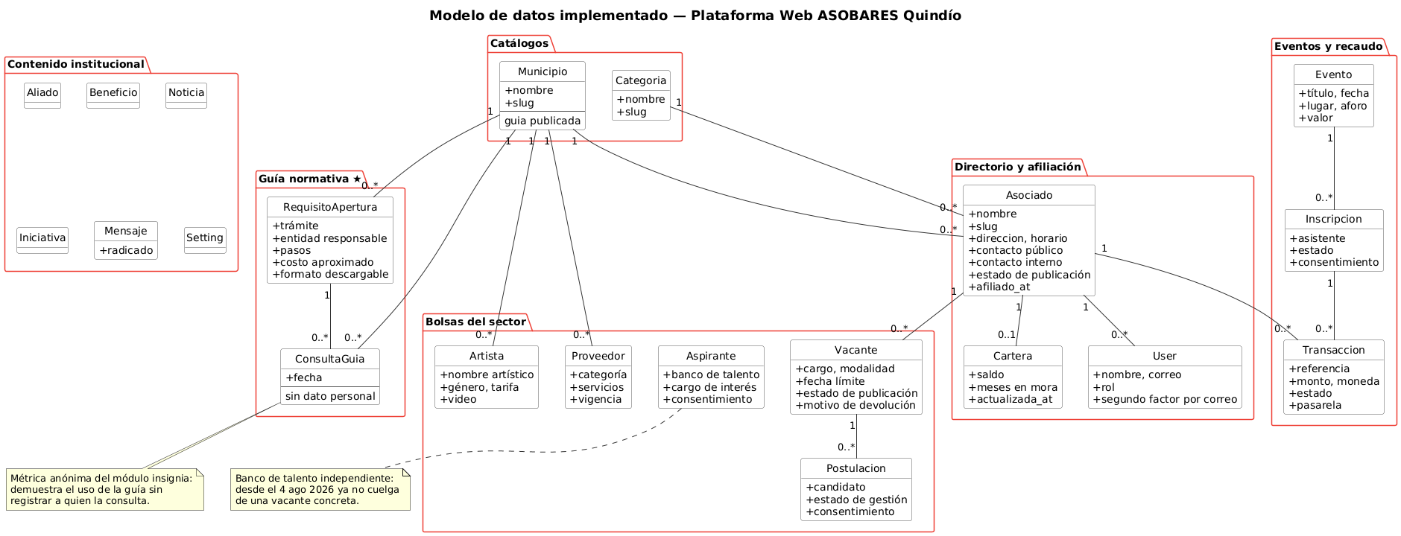
Nota. Elaboración propia. Diagrama de clases UML de las 21 entidades implementadas y sus relaciones reales, verificado contra las migraciones de la base de datos.
El modelo de datos organiza 21 entidades alrededor de cuatro núcleos: el asociado y su municipio, que sostienen el directorio y la cartera; el evento y su inscripción, que sostienen la agenda y el recaudo; el requisito de apertura y su formato, que sostienen la guía normativa; y la vacante y su postulación, que sostienen la bolsa de empleo. Las entidades transversales —usuario, transacción, mensaje de contacto y registro de bitácora— atraviesan los cuatro núcleos. La base de datos desplegada consta de 37 tablas, cifra superior al número de entidades porque incluye las tablas de relación y las de infraestructura del framework.

5.4 Módulos construidos
Al cierre de este periodo la plataforma cuenta con catorce módulos funcionales, expuestos en un sitio público de doce rutas, un portal privado para el asociado y un panel de administración de diecinueve recursos gestionables. La Tabla 3 los relaciona con los requisitos que satisfacen y con su estado de verificación.
Tabla 3
Módulos construidos y su estado de verificación
Módulo | Función principal | Estado
Sitio institucional | Presentación del capítulo, política de datos y respaldo nacional | Verificado
Directorio de asociados | Fichas con filtro por municipio y categoría, y mapa interactivo | Verificado
Guía normativa por municipio | Requisitos de apertura y formatos descargables por municipio | Verificado
Capacitaciones y eventos | Agenda, vista de calendario, ficha con aforo e inscripción en línea | Verificado
Bolsa de empleo | Publicación de vacantes por el asociado y postulación pública | Verificado
Directorio de artistas | Inscripción pública moderada, con validación de foto y video | Verificado
Bolsa de proveedores | Inscripción y consulta de proveedores del sector | Verificado
Beneficios y aliados | Divulgación de convenios y descuentos gremiales | Verificado
Estado de cartera | Importación del archivo de la contadora y consulta por el asociado | Verificado
Pagos en línea | Cuotas e inscripciones mediante pasarela | Verificado en entorno simulado
Contacto, afiliación y PQR | Formularios con autorización de datos y radicado consecutivo | Verificado
Boletín y observatorio | Contenido editorial y cifras del observatorio económico | Verificado
Portal del asociado | Acceso privado a cartera, pagos y vacantes propias | Verificado
Panel de administración | Gestión de contenidos con roles, políticas y flujo de aprobación | Verificado

El panel de administración merece una precisión, porque es el entregable que da cumplimiento al requisito de gestión autónoma de contenidos. Está compuesto por 19 recursos, 5 páginas propias, 12 paneles de indicadores y 20 políticas de autorización, y su operación no exige conocimientos técnicos: el personal del gremio crea, edita, publica y retira contenidos mediante formularios con validación, y las acciones sensibles —publicar, aprobar, confirmar un pago— están restringidas por política y no por la simple ausencia de un botón en la pantalla. La distinción es importante: una restricción que solo oculta el control se puede eludir; una restricción por política se aplica también cuando la petición llega directamente al servidor, y así está verificado.

5.5 Seguridad de la aplicación y protección de datos personales
El tratamiento de la seguridad siguió el enfoque descrito en el apartado 4.6 y se ejecutó como una auditoría interna con hallazgos numerados, cada uno cerrado con su prueba de regresión correspondiente. Los hallazgos G4 a G12 se cerraron entre el 10 y el 15 de agosto de 2026 y comprendieron: la exigencia de un segundo factor de autenticación obligatorio para acceder al panel; una política de contraseñas robustas; la corrección de tres fugas de información en el inicio de sesión del portal del asociado —enumeración de cuentas por diferencia de tiempo de respuesta, ausencia de bloqueo tras intentos fallidos y redirección abierta—; la serialización del registro a eventos para impedir que el aforo se sobrevenda bajo concurrencia; la emisión de cabeceras de seguridad que ninguna respuesta incluía; y el marcado seguro de la cookie de sesión fuera del entorno local.
En cuanto al régimen de habeas data (Congreso de la República de Colombia, 2012), la plataforma no se limita a solicitar la autorización de tratamiento en los formularios. Cada consentimiento se registra con fecha, hora y versión del texto de la política aceptada, de modo que el gremio pueda acreditar qué autorizó exactamente cada titular y cuándo. Adicionalmente se implementaron plazos de retención: los mensajes de contacto, las peticiones, quejas y reclamos, las postulaciones a vacantes y las inscripciones a eventos se depuran automáticamente al vencer su plazo, sin intervención del personal. Esta cobertura excede lo exigido por el cronograma, que solo solicitaba la casilla de autorización, y responde al principio de finalidad y temporalidad de la ley.

5.6 Verificación: suite de pruebas y matriz de trazabilidad
La verificación del sistema se sostiene sobre una suite de pruebas automatizadas y sobre una matriz que relaciona cada requisito con la prueba que lo comprueba. La última ejecución verificada, del 20 de agosto de 2026, arrojó 759 casos ejecutados, de los cuales 748 pasan, 11 se omiten y ninguno falla, con 2.733 aserciones y una duración de 193 segundos.
Esa ejecución se realizó deliberadamente sobre una copia recién clonada del repositorio remoto, en un entorno montado desde cero, y no sobre la máquina donde se programó. La distinción no es un tecnicismo: una cifra que solo se obtiene en el computador del desarrollador no constituye evidencia, porque no permite descartar que dependa de una configuración local. Reproducir el resultado fuera de esa máquina es lo que convierte el dato en verificable, y es también lo que permite a un tercero repetirlo. El procedimiento consiste en clonar el repositorio, instalar las dependencias, compilar los recursos del frontend y ejecutar la suite; se encuentra documentado en el apartado 6 de la matriz de pruebas, que se adjunta como anexo.
Las once pruebas omitidas no constituyen un vacío de cobertura. Corresponden a recursos del panel que deliberadamente carecen de página de creación o edición: la cartera se alimenta por importación de un archivo de la contadora, la postulación la crea el candidato desde el sitio público y la vacante la publica el asociado desde su portal. La omisión documenta que esas puertas están cerradas a propósito.
La matriz de trazabilidad cubre 62 requisitos funcionales y 14 no funcionales. De los cincuenta requisitos funcionales de la primera versión, 45 tienen cobertura total o parcial; de los no funcionales, 11 de 14. La matriz declara los cinco huecos restantes en lugar de omitirlos, y en todos los casos identifica su causa. Tres de ellos —certificado de seguridad de la conexión, verificación en dispositivos físicos y respaldos periódicos— no dependen del código sino de la publicación del sitio en un servidor, asunto que se aborda en el apartado 5.10.

5.7 Verificación del rendimiento
El cronograma firmado establece que la página principal no debe tardar más de 2,5 segundos en cargar. Hasta el 18 de agosto de 2026 el cumplimiento de este requisito era una afirmación sin respaldo cuantitativo. Ese día se ejecutó una medición con un navegador Chromium real controlado por protocolo, sobre las doce rutas públicas, en dos perfiles de dispositivo —móvil con red 4G estrangulada a 9 Mbps de bajada y 170 ms de latencia, y escritorio sin restricción—, en los dos temas visuales del sitio, con la caché desactivada y tres corridas por combinación, de las que se reporta la mediana. El total fue de 78 mediciones sin errores.
El resultado cumple el requisito con margen: la página principal termina de pintar su elemento principal en 972 milisegundos sobre móvil 4G, un 61 % por debajo del techo contractual. Ninguna de las doce rutas lo incumple en ninguno de los perfiles ni de los temas. La ruta con menor margen es la del boletín, con 2.132 milisegundos, que cumple pero queda señalada como la primera a vigilar si crece su contenido. La medición se realizó contra el servidor local, por lo que no incorpora la latencia de red hasta un servidor remoto; repetirla contra el dominio definitivo queda registrado como pendiente dependiente del despliegue.

5.8 Documentación de entrega y preparación del despliegue
La cuarta fase del cronograma exige un conjunto de entregables documentales que se completaron entre el 18 y el 19 de agosto de 2026 y que se conservan bajo control de versiones junto al código: la matriz de trazabilidad de requisitos y pruebas; el manual de usuario del panel para personal no técnico, de 24 páginas y once capturas del sistema real, entregado también en formato PDF; los siete diagramas UML y BPMN con sus fuentes editables; la base de datos exportada, con el esquema de sus 37 tablas y un volcado con datos de demostración; y el informe de medición de rendimiento. Se produjeron además los tres formatos que el gremio debe firmar: el acta de aprobación del diseño de interfaz, la constancia de capacitación y el formato de retroalimentación del empresario.
El procedimiento de despliegue quedó escrito y probado en un manual de operación de 512 líneas, acompañado de la plantilla de las 52 variables de configuración que el entorno de producción requiere, con una prueba automatizada que verifica que esa plantilla no quede desactualizada respecto del código. La publicación del sitio, sin embargo, no depende del equipo de desarrollo, por las razones que se exponen en el apartado 5.10.

5.9 Avance del periodo comprendido entre el 10 y el 21 de agosto de 2026
Este apartado reporta específicamente el avance de las semanas 3 y 4 del cronograma, que son las que corresponden a la presente entrega. El periodo estuvo condicionado por el sismo del 10 de agosto, que suspendió las actividades de la práctica durante varios días y llevó al docente asesor a aplazar la entrega prevista para el 14 de agosto. Las actividades se retomaron el 18 de agosto.
En términos cuantitativos, el periodo comprende 84 confirmaciones de cambios en el repositorio, que modificaron 202 archivos con 18.315 líneas añadidas y 1.065 eliminadas. La suite de pruebas creció de 599 a 759 casos, es decir 160 pruebas nuevas, sin que ninguna de las existentes dejara de pasar. La Tabla 4 desglosa el avance por frente de trabajo.
Tabla 4
Avance por frente de trabajo entre el 10 y el 21 de agosto de 2026
Frente de trabajo | Fechas | Resultado
Cierre de la auditoría interna de seguridad y habeas data | 10 al 15 de agosto | Hallazgos G4 a G12 cerrados, cada uno con su prueba de regresión
Verificación de compatibilidad con PostgreSQL | 15 de agosto | 33 migraciones y 20 sembradores ejecutados sobre PostgreSQL 17; dos incompatibilidades corregidas
Accesibilidad, sistema de movimiento y calendario de eventos | 17 al 19 de agosto | Indicador de foco visible restituido (3,49:1 en tema claro y 5,15:1 en oscuro); 594 objetivos táctiles medidos en 20 rutas a 320, 390 y 1280 px, ninguno por debajo de 44 px; construida la vista de calendario que el cronograma exigía
Expediente de ingeniería de la fase 4 | 18 al 19 de agosto | Matriz de pruebas, manual de usuario en PDF, siete diagramas, base de datos exportada y medición de rendimiento
Preparación del despliegue | 19 de agosto | Manual de operación de 512 líneas y plantilla de 52 variables; cuatro defectos detectados y corregidos antes de publicar
Atención de la auditoría cruzada y reproducción del resultado | 20 de agosto | Dos defectos reales corregidos; suite re-ejecutada sobre clon limpio del repositorio
Incorporación de los insumos entregados por el gremio | 20 al 21 de agosto | Base de establecimientos y requisitos de apertura de Armenia; carga en curso

Merece comentario aparte el hallazgo obtenido al preparar el despliegue, porque ilustra el valor metodológico de anticipar el entorno de producción. Al configurar la publicación aparecieron cuatro defectos que ningún documento registraba y que, en tres casos, solo se habrían manifestado con la plataforma ya en línea. El más relevante afectaba al buscador del directorio de asociados: la comparación de textos que la aplicación empleaba es insensible a mayúsculas en el motor de base de datos del entorno de desarrollo, pero sensible en el de producción. Medido contra el motor real, una búsqueda que debía devolver diez establecimientos devolvía cuatro. Ninguna prueba lo detectaba porque todas se ejecutaban sobre el motor de desarrollo. La prueba incorporada para cerrar el defecto no comprueba el resultado de la búsqueda sino la instrucción que la aplicación genera para cada motor, porque una prueba de comportamiento habría resultado satisfactoria con el código defectuoso. Los otros tres defectos fueron una política de permisos del almacenamiento de archivos que dejaba los formatos oficiales de la guía normativa descargables sin pasar por el control de publicación —comprobado y corregido—, un endurecimiento de la configuración que protegía un entorno distinto del que efectivamente se publica, y seis advertencias de seguridad activas en una dependencia utilizada por los correos del sistema, tres de ellas de severidad alta, que se resolvieron actualizándola.
El 19 de agosto la compañera de práctica realizó una auditoría técnica independiente del proyecto. Su revisión identificó dos defectos reales que fueron corregidos el 20 de agosto: un control de creación de transacciones que no debía existir, y cuya presencia habría permitido al personal registrar manualmente un cobro que la pasarela nunca procesó; y la ausencia de declaración explícita de las extensiones del lenguaje que el proyecto requiere, cuya consecuencia era que un entorno incompleto no fallara de inmediato sino con un error tardío y confuso. Ambos se cerraron con sus pruebas de regresión. Las demás observaciones de la auditoría correspondían a una copia desactualizada del repositorio y a un entorno de ejecución incompleto, circunstancia que la propia auditoría advertía; su verificación motivó la re-ejecución de la suite sobre un clon limpio descrita en el apartado 5.6. El episodio es, en sí mismo, un resultado metodológico: la revisión cruzada entre integrantes prevista en el apartado 4.8 detectó defectos que las pruebas automatizadas no cubrían.
Al cierre del periodo el gremio entregó dos insumos que se venían solicitando desde semanas anteriores: la base de datos de establecimientos del capítulo y el documento oficial de requisitos de apertura del municipio de Armenia, correspondiente a la campaña institucional adelantada con la Alcaldía. Su incorporación al sistema se encuentra en curso y constituye el punto de partida de la semana siguiente. Por tratarse de información que contiene datos personales de los propietarios, su carga se realiza fuera del repositorio, que es público, y las fichas ingresan en estado de borrador hasta contar con la autorización de tratamiento de datos de cada titular.

5.10 Riesgos, restricciones y control de cambios
El principal riesgo del proyecto se materializó el 15 de agosto de 2026 y permanece abierto: la plataforma no está publicada en ningún servidor porque el gremio no dispone todavía de la cuenta institucional ni del medio de pago corporativo que la contratación del alojamiento requiere. Sus consecuencias son verificables y encadenadas: sin dominio publicado no hay certificado de seguridad que validar, no es posible verificar la plataforma en los dispositivos físicos de la dirección ejecutiva, no existen respaldos periódicos, no puede validarse la pasarela de pagos con credenciales reales ni enviarse correo saliente, y la medición de rendimiento no puede repetirse en condiciones de red reales.
El riesgo se escaló a la dirección ejecutiva por corresponder a una decisión de la organización y no del equipo de práctica. Se descartó explícitamente la alternativa de publicar el sitio con una cuenta personal del practicante, porque su modo de falla es previsible: la demostración resultaría satisfactoria, nadie migraría después lo que ya funciona, y al terminar la práctica el 22 de septiembre las credenciales del servicio saldrían de la organización junto con el practicante. Documentar el riesgo con su consecuencia es preferible a resolverlo de una manera que traslada el problema al futuro.
En cuanto al control de cambios, el proyecto mantiene congelado el alcance de la primera versión desde el 14 de agosto de 2026. La regla adoptada es que la ausencia de una funcionalidad no constituye un incumplimiento mientras no esté contemplada en el cronograma firmado o en la especificación de requisitos aprobada. Esta regla protege el plazo de la práctica frente a la incorporación de solicitudes nuevas y, al mismo tiempo, obliga a que toda ampliación de alcance quede registrada de manera explícita. La Tabla 5 relaciona los pendientes vigentes al cierre del periodo, con su dependencia.
Tabla 5
Pendientes al cierre del periodo y su dependencia
Pendiente | Depende de | Efecto si no se resuelve
Publicación del sitio en un servidor | Cuenta institucional del gremio | Bloquea el certificado de seguridad, los respaldos y la verificación en dispositivos reales
Correo saliente institucional | Cuenta institucional del gremio | El segundo factor de autenticación no puede demostrarse en condiciones reales
Validación de la pasarela con credenciales reales | Llaves de producción del gremio | El recaudo queda verificado solo en entorno simulado
Carga de los datos de los asociados con su autorización | Tutora empresarial | El directorio no puede publicarse con datos reales
Repetición de la medición de rendimiento contra el dominio | Publicación del sitio | La cifra actual no incluye latencia de red
Verificación en dispositivos Android e iOS físicos | Publicación del sitio | Corresponde a la semana 7 del cronograma
Firma de las tres constancias del gremio | Reunión con la dirección ejecutiva | Sin firma, los formatos emitidos no constituyen evidencia

Bibliografía

ACH Colombia. (s. f.). PSE — Pagos Seguros en Línea. https://www.pse.com.co
Asobares. (s. f.). Asobares Colombia. https://asobares.org
Asobares Capítulo Quindío. (2026). Cronograma sitio web 2026 [Documento institucional inédito].
Asobares Colombia. (2024). Manual de marca [Documento institucional].
Bold. (s. f.). Centro de ayuda: pagos en línea. https://bold.co
Cámara de Comercio de Armenia y del Quindío. (2024). Quindío contará con un gremio que representará al sector bares, gastrobares y cafés. https://camaraarmenia.org.co/quindio-contara-con-un-gremio-que-representara-al-sector-bares-gastrobares-y-cafes/
Cohn, M. (2004). User stories applied: For agile software development. Addison-Wesley.
Congreso de la República de Colombia. (2012, 17 de octubre). Ley Estatutaria 1581 de 2012, por la cual se dictan disposiciones generales para la protección de datos personales. Diario Oficial n.º 48.587.
Google. (s. f.). Web Vitals. web.dev. https://web.dev/articles/vitals
Object Management Group. (2011). Business Process Model and Notation (BPMN), version 2.0. https://www.omg.org/spec/BPMN/2.0
Object Management Group. (2017). OMG Unified Modeling Language (OMG UML), version 2.5.1. https://www.omg.org/spec/UML/2.5.1
Observatorio Económico de Asobares. (2026, marzo). Panorama de la economía nocturna: Armenia [Publicación de Instagram]. Instagram. https://www.instagram.com/asobaresquindio/
OWASP Foundation. (2021). OWASP Top 10:2021. https://owasp.org/Top10/
Pressman, R. S. (2010). Ingeniería del software: un enfoque práctico (7.ª ed.). McGraw-Hill.
Schwaber, K., & Sutherland, J. (2020). La Guía de Scrum. https://scrumguides.org
Sommerville, I. (2011). Ingeniería de software (9.ª ed.). Pearson Educación.
W3C. (2023). Web Content Accessibility Guidelines (WCAG) 2.2. https://www.w3.org/TR/WCAG22/

Anexo A. Informe de avance del bloque de plataforma, administración y producción

Periodo reportado: 10 al 21 de agosto de 2026 · Semanas 3 y 4 del cronograma firmado · Cierre del segundo corte de la práctica. Repositorio: github.com/Jsua3/asobares, rama principal.

A.1 Alcance de este informe
Este anexo reporta el trabajo del bloque de plataforma, administración y producción, a cargo del autor, según el reparto de responsabilidades descrito en el apartado 5.1. Conviene precisar el alcance: el reparto se acordó el 20 de agosto de 2026 y rige hacia adelante, mientras que las 208 confirmaciones que acumula el repositorio están firmadas por un solo autor, hecho comprobable consultando el historial de Git. Por esa razón el informe cubre la totalidad del trabajo del periodo e indica de forma expresa qué parte corresponde al bloque que el autor mantiene a partir de esa fecha.

A.2 Resumen del periodo
En estas dos semanas la plataforma pasó de ser un sistema que funcionaba en el equipo de desarrollo a un sistema probado, medido, documentado y con su despliegue preparado. Se realizaron 84 confirmaciones que modificaron 202 archivos, con 18.315 líneas añadidas y 1.065 eliminadas; la suite de pruebas creció de 599 a 759 casos sin registrar regresiones; y quedó producido el expediente de ingeniería completo que la cuarta fase del cronograma exige. El 20 de agosto ese resultado se reprodujo sobre una copia recién clonada del repositorio, en un entorno montado desde cero, lo que lo convierte en evidencia verificable por terceros y no en una cifra local. El único elemento que hoy bloquea el proyecto no es de naturaleza técnica: es la cuenta institucional del gremio, registrada como riesgo escalado a la dirección ejecutiva.

A.3 Trabajo ejecutado

A.3.1 Cierre de la auditoría interna de seguridad y habeas data (10 al 15 de agosto)
Se cerraron los hallazgos G4 a G12 de la auditoría interna, cada uno acompañado de su prueba de regresión: segundo factor de autenticación obligatorio en el panel y política de contraseñas robustas; corrección de tres fugas del inicio de sesión del portal del asociado —enumeración de cuentas por tiempo de respuesta, ausencia de bloqueo por cuenta y redirección abierta—; imposibilidad de que el subadministrador publique forzando el estado del registro o confirme manualmente una inscripción pagada; serialización del registro a eventos para que el aforo no se sobrevenda bajo concurrencia; plazos de retención con depuración automática de los datos personales de mensajes de contacto y peticiones, quejas y reclamos, conforme a la Ley 1581 de 2012; emisión de cabeceras de seguridad; marcado seguro de la cookie de sesión fuera del entorno local; filtrado del esquema de los enlaces configurables; y conciliación de pagos que falla de forma cerrada.

A.3.2 Verificación de portabilidad a PostgreSQL (15 de agosto)
La suite se ejecuta sobre SQLite y el destino de producción es PostgreSQL. Se realizó la corrida completa contra el motor real y se corrigieron las dos diferencias detectadas: el tipo de la columna que almacena las notificaciones y el comportamiento de la postulación al perder una condición de carrera. Resultado: 33 migraciones y 20 sembradores ejecutados correctamente sobre PostgreSQL 17.

A.3.3 Accesibilidad, sistema de movimiento y calendario de eventos (17 al 19 de agosto)
Trabajo de interfaz ejecutado antes del reparto y que a partir de este queda en el bloque de la compañera de práctica; se relaciona por ser parte del avance del periodo. Se implantó un sistema de movimiento con una fuente única de valores y respeto a la preferencia de movimiento reducido del sistema operativo; el botón de acción, que estaba duplicado 43 veces, se extrajo a un componente único. Se restituyó el indicador de foco visible exigido por el requisito no funcional de accesibilidad, con una relación de contraste medida de 3,49:1 en tema claro y 5,15:1 en oscuro frente a un mínimo normativo de 3:1. Se midieron 594 objetivos táctiles en 20 rutas a tres anchos de pantalla, sin ninguno por debajo de 44 píxeles. Finalmente se construyó la vista de calendario de eventos que el cronograma firmado exigía y que no existía, con rejilla mensual en escritorio y agenda por día en móvil, navegable sin JavaScript y con un costo de cuatro consultas por mes en lugar de cuarenta y dos.

A.3.4 Expediente de ingeniería de la cuarta fase (18 al 19 de agosto)
Se produjeron los cinco entregables documentales de la fase que no dependen del alojamiento: la matriz de trazabilidad de requisitos y pruebas; el manual de usuario del panel, de 24 páginas y once capturas del sistema real, con su versión en PDF; los siete diagramas UML y BPMN con sus fuentes editables; la base de datos exportada, con el esquema de sus 37 tablas y un volcado con datos de demostración; y el informe de medición de rendimiento, con 78 mediciones sin errores. Esta última cierra el requisito no funcional de rendimiento, que hasta entonces era una afirmación sin respaldo. Se emitieron además los tres formatos que el gremio debe firmar: el acta de aprobación del diseño de interfaz, la constancia de capacitación y el formato de retroalimentación del empresario.

A.3.5 Preparación del despliegue (19 de agosto)
El procedimiento de publicación quedó escrito y probado en un manual de operación de 512 líneas, acompañado de la plantilla de las 52 variables de configuración del entorno, con una prueba que impide que ambas se desactualicen respecto del código. Durante esa preparación aparecieron cuatro defectos que ningún documento registraba, tres de los cuales solo se habrían manifestado con el sitio ya publicado. Se detallan en el apartado 5.9 del documento principal.

A.3.6 Atención de la auditoría cruzada y reproducción del resultado (20 de agosto)
Se corrigieron los dos hallazgos reales que la auditoría del 19 de agosto dejó en este bloque. El primero era un control de creación de transacciones montado sobre un recurso que no tiene página de creación; al revisarlo resultó más grave de lo reportado, porque el marco de trabajo, ante un control sin destino, abre el formulario en una ventana emergente, de modo que el botón concedía justamente lo que el resto del sistema prohíbe: que el personal registrara a mano un cobro que la pasarela nunca procesó. Se retiró el control y se fijó el recurso como de solo lectura con dos pruebas. El segundo era la ausencia de declaración de las extensiones del lenguaje que el proyecto requiere; al medirlo, la causa resultó distinta de la aparente, y se corrigió declarándolas en la raíz del proyecto y regenerando el archivo de bloqueo de dependencias, con diez casos de prueba que impiden que ambos vuelvan a separarse. El diagnóstico de un entorno incompleto pasa así de media jornada a una línea de salida. Por último se re-ejecutó la suite completa sobre un clon limpio del repositorio en un entorno montado desde cero, con el resultado que recoge la Tabla A1.

A.4 Estado verificable de la plataforma
Las cifras de la Tabla A1 proceden de una comprobación sobre el repositorio o de una ejecución real, y no de documentos anteriores. La última columna indica el procedimiento con el que cada una puede reproducirse.
Tabla A1
Estado verificable de la plataforma al 21 de agosto de 2026
Indicador | Valor | Cómo se verificó
Confirmaciones del periodo | 84 (208 en total en el repositorio) | Historial de Git filtrado por fecha de autoría desde el 10 de agosto
Volumen del periodo | 202 archivos · 18.315 líneas añadidas · 1.065 eliminadas | Comparación del árbol actual contra el último commit anterior al periodo
Casos de prueba | 759 · 748 pasan · 11 omitidas · 0 fallos · 2.733 aserciones | Ejecución de la suite el 20 de agosto sobre un clon limpio del repositorio
Crecimiento de la suite | de 599 a 759 casos, sin regresiones | Matriz de pruebas, apartado 2
Migraciones de base de datos | 33, todas aplicadas | Tabla de control de migraciones de la base local
Entidades del modelo de datos | 21 modelos · 37 tablas desplegadas | Recuento sobre el código y esquema exportado
Panel de administración | 19 recursos · 5 páginas · 12 paneles de indicadores · 20 políticas | Recuento sobre el árbol del proyecto
Rendimiento de la página principal | 972 ms frente a un techo de 2.500 ms | 78 mediciones con Chromium real, 18 de agosto
Auditoría de dependencias | Sin advertencias de seguridad activas | Comando de auditoría del gestor de dependencias, 19 de agosto
Reproducibilidad | Clonar, instalar, compilar y ejecutar: suite en verde | Procedimiento del apartado 6 de la matriz de pruebas, 20 de agosto

A.5 Pendientes del bloque al cierre del periodo
Los pendientes se clasifican según de quién dependen. Los tres primeros dependen del autor y constituyen el punto de partida de la semana siguiente; los restantes dependen de una decisión o un insumo de la organización.
Tabla A2
Pendientes del bloque, con su dependencia y prioridad
Pendiente | Depende de | Prioridad
Diagnosticar el cierre prematuro de la suite en la versión 8.5 del lenguaje, al llegar a la prueba de subida de imágenes; la misma prueba pasa de forma aislada y el resultado en verde conocido es sobre la versión 8.4 | El autor | Alta
Unificar el intérprete del lenguaje en el equipo, con las extensiones requeridas, para terminal, gestor de dependencias y ambos integrantes | El autor | Alta
Actualizar la base de datos local de la compañera de práctica, con respaldo previo | El autor | Alta
Terminar la incorporación de la base de establecimientos y de los requisitos de apertura de Armenia entregados por el gremio | El autor y la tutora empresarial | Alta
Publicar el sitio: contratación del alojamiento, almacenamiento de archivos, certificado y dominio | Cuenta institucional del gremio | Bloqueado
Habilitar el correo saliente institucional | Cuenta institucional del gremio | Bloqueado
Validar la pasarela de pagos con credenciales reales | Llaves de producción del gremio | Bloqueado
Cargar los datos de los asociados con sus autorizaciones de tratamiento | Tutora empresarial | Bloqueado
Repetir la medición de rendimiento contra el dominio definitivo | Publicación del sitio | Media

A.6 Riesgo escalado a la dirección ejecutiva
R-14. La plataforma no está publicada en ningún servidor por falta de cuenta institucional del gremio. Materializado desde el 15 de agosto de 2026. El alojamiento de pruebas era un elemento de la tercera semana del cronograma, ya vencida. Sin dirección web publicada no hay certificado de seguridad que verificar, no hay pruebas en los dispositivos de la dirección ejecutiva y el segundo corte queda sin su canal natural de retroalimentación del empresario. El riesgo corresponde a la dirección ejecutiva de ASOBARES y no al equipo de práctica, y se lleva a la reunión con la tutora empresarial como decisión de junta.
Observación adicional sobre el gobierno del código: el repositorio se encuentra alojado en una cuenta personal y es de acceso público. No existe fuga de información, porque los archivos de configuración y la base de datos están excluidos del control de versiones y no hay credenciales almacenadas, hecho comprobable clonando el repositorio sin autenticación. No obstante, antes del cierre de la práctica el 22 de septiembre conviene trasladarlo a una organización del gremio o, como mínimo, añadir un segundo administrador.

A.7 Evidencia documental
Todo lo afirmado en este informe es verificable en los documentos que se relacionan a continuación. Los anexos B a E se adjuntan a esta entrega; el resto se conserva bajo control de versiones en la carpeta de documentación de ingeniería del repositorio, por tratarse de material cuyo tamaño o formato no lo hace apropiado para el correo.
Tabla A3
Anexos de la entrega y evidencia conservada en el repositorio
Anexo | Documento | Contenido
A | Informe de avance del bloque (este anexo) | Trabajo ejecutado en el periodo, cifras verificadas y pendientes con su dependencia
B | Matriz de trazabilidad de requisitos y pruebas | Relación de los 62 requisitos funcionales y 14 no funcionales con las pruebas que los verifican, con los vacíos declarados y el procedimiento de reproducción
C | Manual de usuario del panel de administración | Manual para personal no técnico, 24 páginas y once capturas del sistema real (RNF-14)
D | Verificación del rendimiento (RNF-02) | 78 mediciones sobre las 12 rutas públicas, en móvil 4G y escritorio, con caché en frío
E | Informe de cumplimiento del cronograma | Contraste semana a semana entre lo exigido por el cronograma firmado y lo ejecutado
— | Diagramas UML y BPMN | Presentados como Figuras 1 a 7 en el apartado 5.3; las fuentes editables se conservan en el repositorio
— | Base de datos exportada | Esquema de las 37 tablas y volcado con datos de demostración; en el repositorio por su tamaño
— | Manual de operación del despliegue | Procedimiento de publicación y plantilla de las 52 variables del entorno; en el repositorio

